Конспект НОД по развитию речи во второй младшей группе на тему :
«Обувь».
Цели: Формировать элементарные представления о классификации обуви.
Задачи:
1. Уточнить название и назначение обуви;
2. Учить группировать обувь по сезонным признакам;
3. Развивать лексический, грамматический строй речи, связную речь;
4. Расширять словарный запас у детей «обувной магазин, демисезонная обувь, замшевая.
Материалы и оборудование:
1. Кукла Катя;
2.Мультимедийная доска ( Картинки с изображением обуви; картинки с изображением времен года;)
3. Карточки с изображением обуви.
Предварительная работа: рассмотрение разных видов обуви, материалов из которой она сделана.
Ход НОД
Организационный момент :
Воспитатель: Ребята, сегодня я пришла в детский сад, а на столе стоит красивая коробочка! Давайте посмотрим, что в ней. В коробочке загадки! Вы любите отгадывать загадки?
Дети: Да
Воспитатель: Слушайте внимательно:
В них упрячешь две ноги —
И в мороз гулять беги. (Валенки)
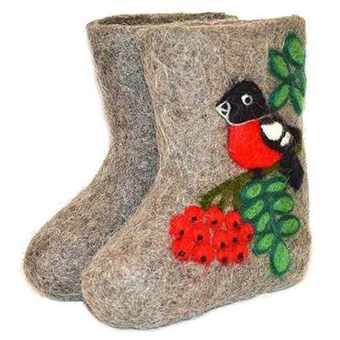
Если дождик — мы не тужим , —
Бойко шлепаем по лужам. (Сапоги резиновые)
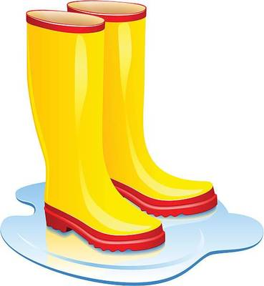
Воспитатель: Вы молодцы, а теперь скажите как можно сказать одним словом – что такое валенки , сапоги , ботинки , туфли , кроссовки и т.д.
Дети: Обувь
Воспитатель: Правильно, мы будем разговаривать об обуви.
Основная часть :
Воспитатель: Ребята , посмотрите кто это стоит тут такой печальный? (Воспитатель достает куклу без обуви)
Дети: ответы
Воспитатель: Ребята, правильно это наша кукла Катя, но посмотрите она очень грустная. Катя хотела погулять, но вся ее обувь куда-то пропала. Поможем Кате найти всю ее обувь.
Дети: Да
Воспитатель: Тогда нам предстоит выполнить некоторые задания.
I задание:
Сейчас я проверю знаете ли вы название обуви (Классификация обуви):
Воспитатель по одному показывает картинки обуви, дети называют ее: туфли, сандали, шлепки.
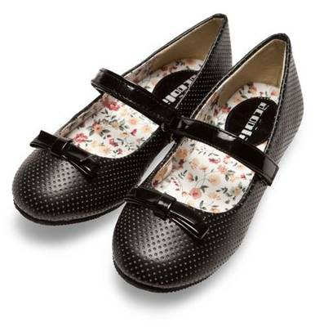 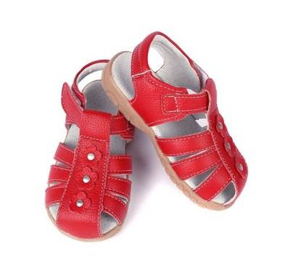 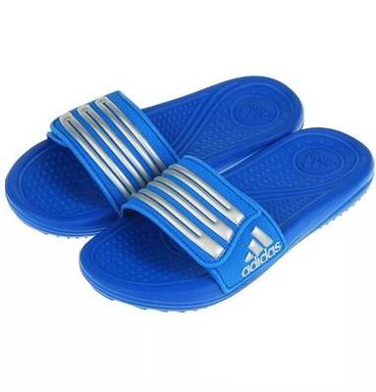
Воспитатель: Дети как вы думаете , а в какое время года можно ходить в такой обуви ?
Дети: Летом
Воспитатель: валенки, коньки, унты
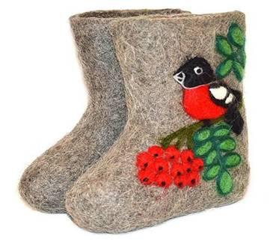 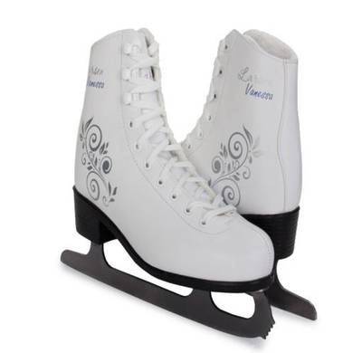 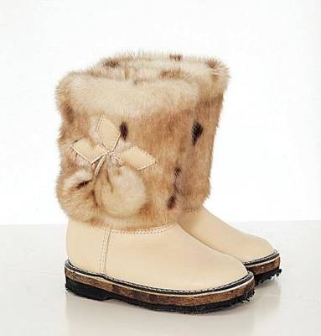
Воспитатель: А в этой обуви в какое время года можно ходить ?
Дети: Зимой.
Воспитатель: Хорошо молодцы ! А резиновые сапоги, ботинки, кроссовки когда нужно обувать?
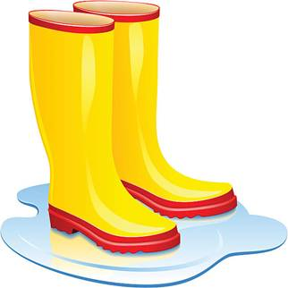 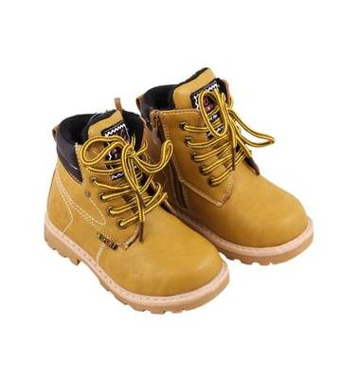 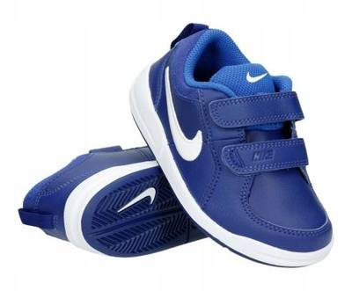
Дети: осенью и весной .
Воспитатель: Какие, ребята вы молодцы! Справились с первым заданием.
II задание: «Из чего делают обувь?»
Д/и «Какая обувь»
( Если обувь из :
Кожи – кожаная
Резины – резиновая
Вельвета – вельветовая
Меха – меховая
Замши – зашивая. )
Воспитатель: Молодцы, ребята и второе задание выполнено. Посмотрите , как Катя радуется, когда вы отвечаете на вопросы правильно!

III Задание.
(П/и «Найди свою пару»)
Воспитатель: Ребята, посмотрите на нашу куклу Катю, сколько у нее ног? (Две ноги.) Значит и обуви должно быть по две. Вот у вас. Как и у куклы, тоже две ноги. А сколько на ваших ногах сандалий? Два сандалика. А пришли вы сюда в двух сапожках? (Да.) Когда чего-то по два, то говорят - «пара». Запомните это слово и повторите вслух: «пара».
А теперь отправляйтесь на поиски пары к той обуви, что у вас в руках.
( Ход игры : Детям раздается по одной обуви, им по сигналу воспитателя надо найти свою пару и взяться за руки. Как только дети нашли свою пару воспитатель спрашивает , что это за пара обуви и какого она вида.)
Заключительная часть :
Воспитатель: Ребята вы молодцы !!! Справились со всеми заданиями. Ой, посмотрите пока мы играли в игру , кто-то из деток нашел Катины сапожки. Давайте примерим на Катины ножки (дети примеряют обувь кукле)
Воспитатель: Подошла Кате обувь?
Дети: да!
Воспитатель: Нашей Кате уже натерпится бежать на прогулку. Давай те попрощаемся с Катей! (кукла уходит на прогулку)
Рефлексия :
Ребята вам понравилось помогать кукле Кате? Какие виды обуви мы с вами вспомнили? Из чего она делается? Молодцы. А теперь нам пора идти на прогулку.

